Guía 37

“Tablas de frecuencias”

* Resuelve las siguientes actividades con el desarrollo correspondiente.

1. Construye la tabla correspondiente a las preferencias de color de camiseta de 40 integrantes de una alianza.

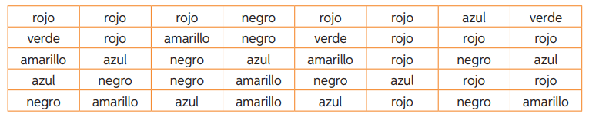

1. Completa la tabla y responde.

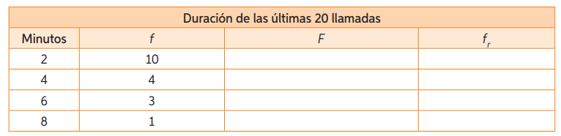

a. ¿Cuántas llamadas se hicieron a lo más en 6 minutos?

b. ¿Qué porcentaje del total representan las llamadas de 4 minutos?

c. ¿Cuántas llamadas de más de 5 minutos se hicieron? ¿Qué porcentaje del total de llamadas representan?

1. Analiza la información de la tabla y complétala.

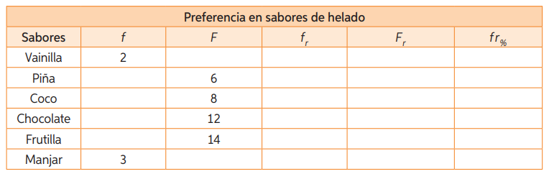

1. La siguiente tabla muestra la edad que tenían 50 niños al momento de caminar por primera vez.



a. ¿Cuál es la variable representada en la tabla?

b. ¿A qué edad caminó la mayoría de estos niños?

c. El 50% de los niños de la muestra comenzó a caminar luego de los 12 meses. ¿Es cierta esta afirmación? Justifica.

1. Utiliza la siguiente información referente a las notas obtenidas por los estudiantes de 8° básico en la última prueba de Matemática.

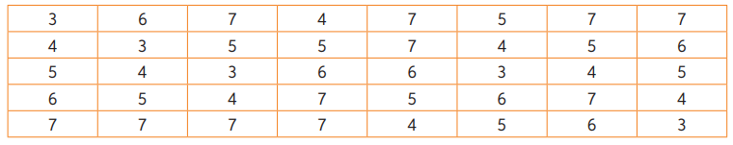

a. Construye la tabla de frecuencias.

b. Responde.

¿Cuántos estudiantes rindieron la prueba?

¿Cuáles fueron las notas máximas y la nota mínima?

¿Qué nota obtuvo la mayoría de los estudiantes?

¿Qué porcentaje de estudiantes obtuvo nota 4?